CPR Direkte PNR-opslag
Installations- og driftsvejledning
For CPR klient

24. april 2003

Indledning
CPR klienten skal installeres og afvikles på en PC eller Server med en Intel eller kompatibel processor og operativsystem windows 95/98/NT/2000. Der skal være TCP/IP forbindelse til såvel klient applikationerne som CPR-systemet.
Set i relation til det centrale CPR-system er CPR Direkte klienten en TCP/IP KLIENT.
Set i relation til kundens administrative system, er CPR Direkte klienten en TCP/IP SERVER

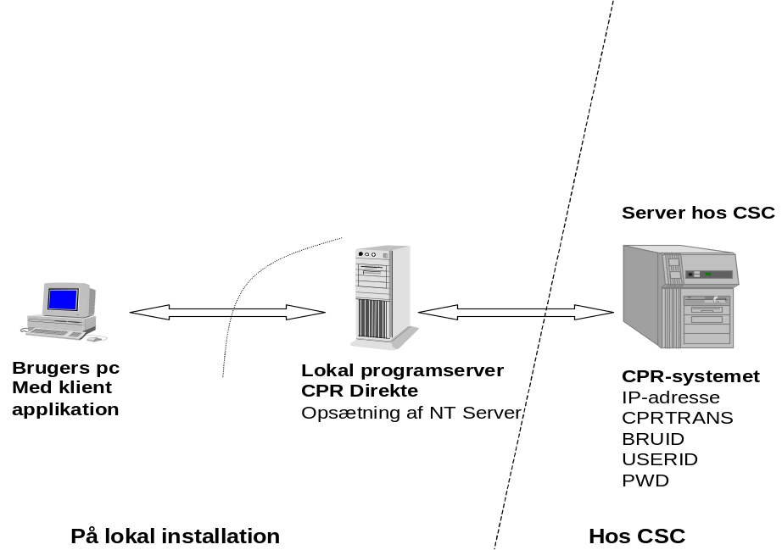
Figur 1. Konfigurationstegning for CPR Direkte.

Bestanddele
CPR Direkte klient består af følgende filer:
CPRDIRSRV.EXE Selve CPR klient programmet.
SVCCPR.EXE Program til oprettelse af CPR Klienten som service.

Programmet kræver, at VB5 runtime-filer og komponenten MSWINSCK.OCX er installeret på den maskine, hvor CPRDIRSRV.EXE afvikles. Disse komponenter bliver installeret af de medfølgende setup-programmer.
Desuden består produktet af denne installations- og driftsvejledning samt den specifikke beskrivelse af den pågældende CPR Direkte applikation.

Installation og opsætning

Installation af program CPRDirSrv.exe
Installation kan ske på en vilkårlig PC eller server som er på netværket og kan nå CPR systemet, som driftafvikles hos CSC.
Programmet fremsendes i en e-post, som en selvudpakkende fil:
Detach filen CprDirekte_V180.xee fra e-posten og overfør den til f.eks. det lokale c-drev.
Omdøb filen fra CprDirekte_V180.xee til CprDirekte_V180.exe.
I stifinderen dobbelt-klikkes på filen CprDirekte_V180.exe og man angiver det bibliotek, hvor man vil have setup-biblioteket lavet (f.eks. CPR_direkte_setup)

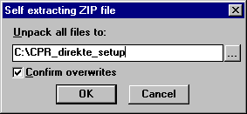
Programmet CprDirSrv.exe installeres ved at køre setup.exe fra det valgte bibliotek, hvorved understående 2 vinduer popper op.

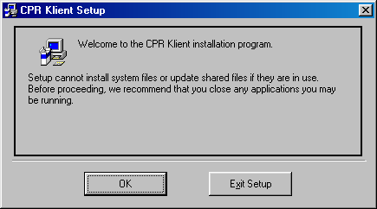
Tryk på OK for at fortsætte

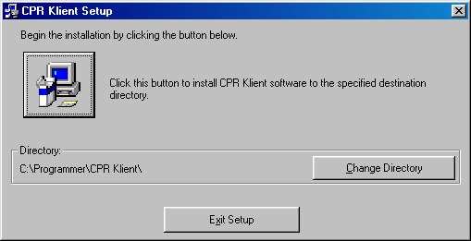
1. Vælg ’Change Directory’ såfremt et andet installationsbibliotek ’ønskes
2. Tryk på computer ikonet for at udføre installationen.

Indhold af biblioteker efter installation er kørt

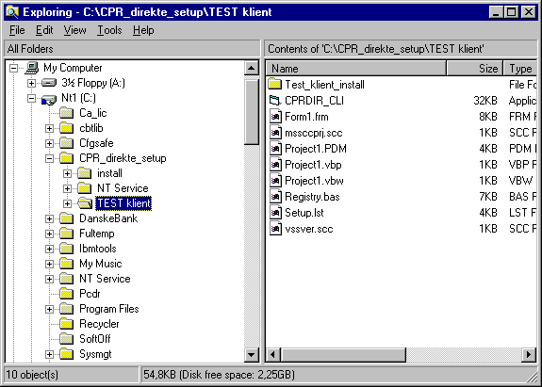
Folderen ’TEST klient’ indeholder et testprogram samt sourcekoden til testprogrammet.

Lav en shortcut til CPRDIR_CLI.exe (test klienten).

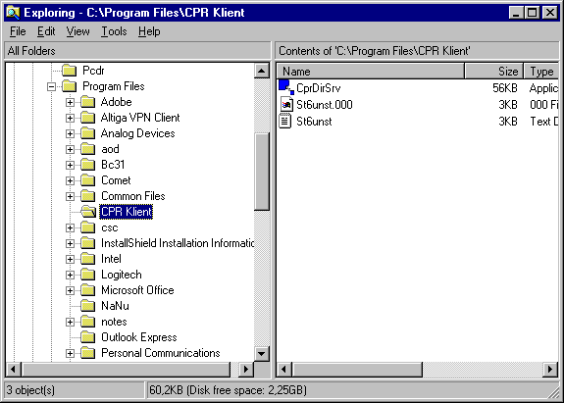

Lav en shortcut til CprDirSrv.exe.

3.2 Opsætning af program CPRDirSrv.exe
Opsætningen skal foretages en gang og sker ved brug af de 3 menupunkter under hovedmenupunkt Opsætning som fremgår af nedenstående figur:

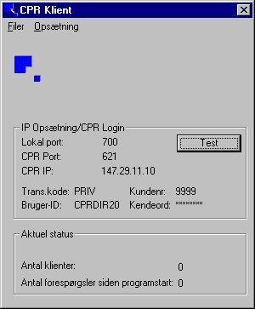

    - Opsætning af TCP/IP adresse mod CPR
Vælg undermenupunkt TCP/IP… hvorved understående vindue fremkommer:

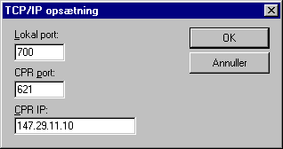

CPR IP feltet:
I feltet angives 147.29.11.10 både når der skal køres mod CPR’s DEMO system (som anvendes til test) og når der køres mod CPR’s prod system.
CPR port:
I feltet angives 621 når der skal køres mod CPR’s DEMO system og 620 når der køres mod CPR’s prod system.
Lokal port:
Portnummeret bruges til TCP/IP trafik mellem kundens administrative systemer og CPRDirSrv programmet. Vælg et portnummer som ikke konflikter med organisationens øvrige programmer.
Program CPRDirSrv lytter på den lokale port for at formidle CPR data rekvisitionerne fra og til kundens administrative systemer.

    - Opsætning af kundedata
Vælg undermenupunktet Kundedata hvorved understående vindue fremkommer:

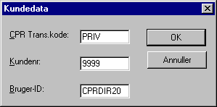
CPR Trans.kode feltet:
Skal udfyldes med den af CPR kontoret opgivne transaktionskode.

Kundenummer feltet:
I feltet angives det af CPR kontoret tildelte kundenummer.

Bruger-ID feltet:
I feltet angives den af CPR kontoret tildelte brugerkode.

    - Opsætning af kendeord (password) til CPR
Vælg undermenupunkt Kendeord hvorved understående vindue fremkommer:

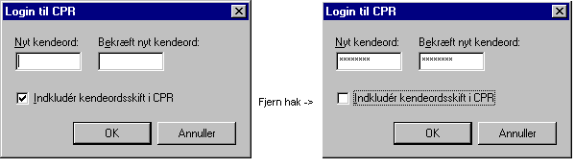
Udfyld både feltet ”Nyt kendeord” og ”Bekræft nyt kendeord” med det af CPR-kontoret tildelte kendeord og fjern ”hak” i feltet ”Inkluder kendeordsskift i CPR”. Disse operationer bevirker tilsammen, at klienten får lagret det tildelte kendeord uden at kendeordet ændres i det centrale CPR system.

3.3 Test mod CPR
Når installation og opsætning af CPR Klient er afsluttet, kan der foretages en test op imod CPR’s DEMO system.
Tilret CPR Klienten, så IP-adressen på CPR’s host er 147.29.11.10 og portnummeret er 621.
Afprøv komunikationen mellem CPR Direkte og CPR-systemet ved at trykke på ”Test”-knappen. Se nedenstående figur.

De første fire tegn i svaret angiver CPR kundenummeret, her ’9999’. I position 15-22 står den anvendte Bruger-ID, her ’CPRDIR20’. De 2 næste positioner indeholder fejlkoden fra CPR Direkte. Hvis der, som her returneres med ”00” i de to karakterer er forbindelsen/login i orden. De sidste 4 karakterer angiver længden af svaret, her ’0028’.
Resultat af test af kommunikation med CPR-systemet.
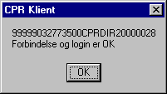

3.3.1 Udvikling og test fra brugerapplikation mod CPRDirSrv.exe
Når test mod CPR er afsluttet med et positivt resultat, kan man teste kommunikationen mod program CPRDirSrv med det medfølgende TEST program som er udviklet i MS Visual Basic version 5.0.
TEST programmet og sourcekoden ligger i hver sin fil under setup-biblioteket under \TEST klient\.
Husk at rette IP adressen til den IP adresse hvor program CPRDirSrv kører på og opsæt portnummer til det samme portnummer som lokal port
TEST programmet kan køre på samme maskine som CPRDirSrv.exe eller på en anden maskine i netværket.
Til brug for udvikling af egne programmer henvises til den specifikke beskrivelse af den pågældende CPR Direkte applikation.

3.3.2 VB skabelonprogram medfølger
VB sourcekoden medfølger til TEST programmet og må gerne kopieres og bruges som skabelon i forbindelse med udvikling af egne systemer som skal ’hente’ CPR data.

3.4 Produktion
Når testen er afsluttet med positivt resultat, kan CPR Direkte sættes i produktion efter aftale med CPR Kontoret.
Forinden produktion skal kundens produktions-IP-adresse være indkørt i CPR. Derpå tilrettes CPR Klienten, så den kommunikerer med CPR’s produktionssystem på IP-adressen 147.29.11.10 og portnummer 620.
Herefter er klientsiden af CPR Direkte klar til brug. Der kan køres produktion, når også den centrale serverside er klar.

Drift
CPR Klient programmet CPRDIRSRV.EXE kan enten afvikles som et almindeligt program med en synlig brugergrænseflade, eller under operativssystem Windows NT/2000 som en NT service, hvor programmet ikke er synligt og i øvrigt op- og nedlukkes automatisk sammen med maskinen.

Afvikling af CPR Direkte klienten som almindeligt program
Førstnævnte mulighed anvendes ved opsætning/ændring af kørselsparametre. Med undtagelse af kendeord, kan disse oplysninger også ændres i registreringsdatabasen under [HKEY_LOCAL_MACHINE\SOFTWARE\CSC Danmark A/S\CPR Direkte].
Kendeordet til CPR ligger også her, men i krypteret form.
Skift af CPR kendeord
Billedet, hvorfra kendeord ændres, kan enten benyttes til angivelse af et allerede eksisterende og gyldigt kendeord til CPR eller til ændring af kendeord i CPR.
Angivelse af et eksisterende blev anvendt ved den oprindelige opsætning af CPR Direkte. ”Hak” ved ”Indkludér kendeordsskift i CPR” blev fjernet. Det var derved muligt at angive det tildelte kendeord fra CPR uden at ændre i CPR-systemets registreringer.
Reglerne for kendeord er, at de skal være på 8 karakterer og bestå af både tal og bogstaver (versaler). Det er ikke tilladt at skifte til et kendeord, som har været benyttet tidligere.
Ændring af kendeord er relevant, fx ved start på produktionssystemet, eller når det er udløbet i CPR’s sikkerhedssystem (gyldighedsperiode er pt 90 dage), eller når man af anden grund ønsker at ændre det. I disse situationer sættet ”hak” i feltet ”Indkludér kendeordsskift i CPR”. Klik på OK medfører nu ændring af kendeordet i CPR-systemet.

Afvikling af CPR Direkte som NT-service
- Luk eventuelt kørende udgave af CPR Direkte.
- Åbn registreringsdatabasen og opret følgende nøgle og data under [HKEY_LOCAL_MACHINE\SOFTWARE\CSC Danmark A/S\CPR Direkte]
Strengværdi: AppPath Value: Sti til CPRDirSrv.exe Eksempelvis C:\Programmer\CPR Direkte. Kør det medleverede serviceprogram SVCCPR.EXE med parameteren INSTALL for at installere CPR Direkte som NT-Service.
- Start Servicemanager i kontrolpanelet og angiv de ønskede startup parametre for Servicen CPR Direkte.
- Start servicen.

